表 1

基隆市立南榮國中公開觀課觀察前會談記錄表

教學時間： 108.05.07 教學年級： 八 教學單元： 職群介紹~商管群
教材來源：高職商管群影片介紹及本校跳蚤市場買賣經驗
教 學 者： 王依萍 觀 察 者： 潘春秀、周佳儀 觀察前會談時間： 108.05.06
- 教材內容：高職商管群影片介紹結合本校跳蚤市場買賣經驗之探討省思
- 教學目標：
(一)認知上：能了解高職商管群內的特別科系。
(二)技能上：跳蚤市場的買賣前後置作業及銷售技巧。
(三)情意上: 實務與虛擬買賣的創新態度
- 學生經驗：
已於前一堂課讓學生了解到商業與管理職群的相關科系。
- 教學活動：
- 讓學生從商管群資料中查詢可能讓人忽略的管理學科。
- 回憶在基商試探商業設計科所學習的網路商城的介面使用心得及分享。
- 結合校慶跳蚤市場的實務買賣經驗進行省思。
- 實而優則虛;虛而優則實。

- 教學評量方式：
口頭分享及搶答
- 觀察的工具和觀察焦點：
(一)商管群的生涯發展結合未來工作
(二)學生能連結校慶時的買賣實務經驗。
(三)在搶答中自然形成合作學習模式，互相支持，分享交流，以達成目標。
- 回饋會談時間和地點：
108/06/04 14:50~15:35於圖書室

表 2

基隆市立南榮國民中學107學年度教師教學觀察表
教學者姓名：王依萍 科目單元名稱：職群介紹~商管群 班級：801
觀課夥伴資料:基隆市 南榮國中 潘春秀、王依萍教師
觀察日期：１０8年5月7日

面 向 | 觀課參考項目 |  | 紀錄內容(請以文字簡要描述)
全班學習氣氛 | 1.是否有安心的學習環境? |  | 環境適合學生共同學習及聆聽，並且使用資訊媒體進行教學。
 | 2.是否有熱衷的學習環境?
 | 3.是否有聆聽學習的環境?
 | 4.全班是否有專注學習?
學生學習歷程 | 協同學習 | 1.學生是否相互關注和聆聽? | 學生能專心聽講，教師能適時提問學生。另外，因是異質性分組，組員之間能特別照顧特殊學生。
 |  | 2.學生是否互相協助討論和對話?
3.老師對學生的觀照
(是否有發表特殊表現的學生?)
 | 個人學習 | 1.學習專注 | 教師能善用多元的方式:表演及搶答的方式引起同學聽講專注力及參與度。
 |  | 2.學生是否學習投入參與?
 |  | 3.自主學習的表現
 |  | 4.學生主動尋求協助
學生學習結果 | 1.學生學習是否有成效? |  | 學生能依循教師的講解學習到商管群所涵蓋的職場工作學生同步思考自己的未來藍圖。
 | 2.學生學習的困難之處是什麼?
 | 3.學生學習思考程度是否深化?
 | 4.學生是否樂於學習?
觀課的心得和學習 | 學生從商管群了解到現今職場上的買賣經濟已不限定於實體店面,也了解到電子商務是帶動經濟的重要媒介,再者,配合學校舉辦的跳蚤市場活動,體現到物流的重要及市場交易的口才技巧。

表 3

基隆市立南榮國中公開觀課觀察後會談記錄表

教學時間： 108/05/07 教學年級： 八年級 教學單元：職群介紹~商管群
教 學 者： 王依萍 觀 察 者： 周佳儀、潘春秀師 觀察後會談時間： 108/6/4

一、教學者教學優點與特色：
1.教師運用資訊媒體讓設計活潑有趣課程激發學生學習動機
2.同儕互相學習，促使共同成長
3.課程內容豐富，有助學生學習
4.了解商管群的內容並且搭配校慶跳蚤市場活動,已達真實體驗

二、教學者教學待調整或改變之處：

授課過程可讓學生分享企業界成功案例!
請老師歸納出這些成功案例在探索自我的過程中,具備哪些能力及特質。

三、對教學者之具體成長建議：
1.可在教學前先讓學生上網搜尋企業界成功案例
2.了解目前商管職群包含哪些科系。
3.教師可說明商管群的跨群科合作案例。

表 4
基隆市立南榮國中公開觀課教師自我省思檢核表
教師姓名：王依萍 任教年級：_八____ 任教科目：_輔導________ 日期：_1080507_______
層面 | 評鑑指標 / 參考檢核重點  (以下僅為舉例，正式指標與檢核重點另列) | 評 量
 |  | 值得推薦 | 通過 | 亟待改進
A.  課  程  設  計  與  教  學 | A-1展現課程設計能力
 | A-1-1 選用合適教材 | ˇ
 | A-1-2研擬任教科目授課大綱或教學進度 |  | ˇ
 | A-2研擬適切的教學計畫（教案）
 | A-2-1符合課程單元既定的教學目標(分段能力指標) | ˇ
 | A-2-2依據既定的教學目標和學生程度，規劃適切的學習教材  和教學資源 |  | ˇ
 | A-3精熟任教學科領域知識
 | A-3-1正確掌握任教單元的教材內容 |  | ˇ
 | A-3-2有效連結學生的新舊知識 | ˇ
 | B-2營造積極的班級學習氣氛
 | B-2-1善於運用學生自治組織 | ˇ
 | B-2-2布置或安排適當的學習環境 |  | ˇ
 | C-2研發教材、教法或教具
 | C-2-1根據教學需要，自製教具或教學媒體 | ˇ
 | C-2-2掌握教育新知以改進或創新教學 |  | ˇ
 | C-2-3與校內外教師同儕研發教材 |  | ˇ
 | C-4反思教學並尋求專業成長
 | C-4-1進行自我教學省思，瞭解自己的教學優缺點 | ˇ
 | C-4-2根據同事、學生或家長回饋意見，強化教學省思 |  | ˇ
 | C-4-3依據省思結果，提出專業成長計畫 |  | ˇ
 | C-4-4整理教學文件及省思結果，建立個人教學檔案 |  | ˇ
D.  敬  業  精  神  與  態  度 | D-1信守教育專業倫理規範
 | D-1-3尊重學生及家長資料的隱私性 | ˇ
 | D-1-4關懷文化與經濟弱勢的學生，尊重其受教權
 | D-2願意投入時間與精力服奉獻教育社群
 | D-2-1參與學校各項教學事務 | ˇ
 | D-2-3參與校務/教育行政工作，協助推動校務/教育革新 | ˇ

意見陳述（請就上述勾選狀況提供文字上之說明，如果空白不夠填寫，請自行加頁）：
1. 我的優點或特色是：能夠結合校慶的實體銷售經驗
2. 我遇到的困難或挑戰是：學生的探索過程中未能確定自我的愛好
3. 我預定的成長計畫：可在設計多元活動,讓學生探索自我的興趣及了解自我的特質。

表 5
基隆市南榮國民中學教師公開觀課成果表
學校名稱 | 南榮國中 |  | 填表人員 |  | 王依萍
 |  |  | 填表時間 |  | １０8年 5 月 7 日
辦理類別 | □行動研究 □發展社群 □導向社群 ■自主社群
計畫 | 教師公開觀課
社群運作  情形概述 | 預期效益 具體檢核方式  教師能夠規劃與設計教學課程，選用合適的學習模式，教導學生學習技巧。 共同備課、共同觀課、共同議課  教師能夠分享與推廣規劃與設計教學課程學習經驗，精進教學提升學生學習成效。 檢視學生動機與學習成效
成效分析 | - 使教師瞭解如何規劃與設計教學課程，如何判斷選用合適的學習模式，如何教導學習技巧，以及如何評估實施成效。  - 分享與推廣設計教學課程，精進教學實務，提升學生學習成效。
成果呈現 | █教學觀察與回饋 █主題經驗分享  █協同備課 █同儕省思對話
活動照片 | 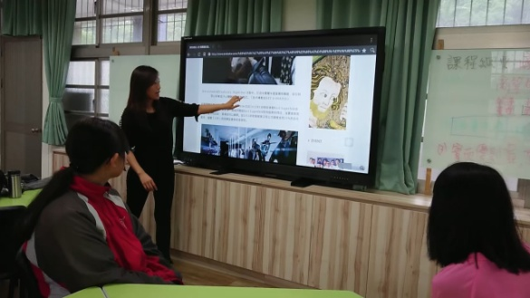 |  |  |  |  | 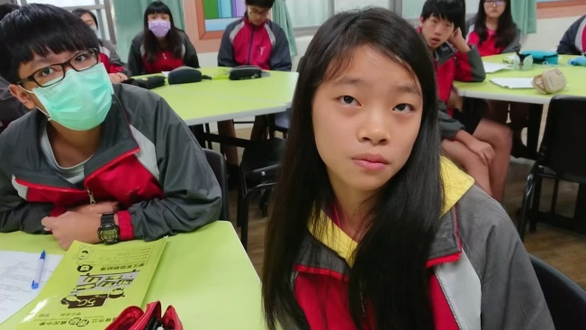
 | 編號：1  日期：108/5/7 說明： 教師運用資訊媒體讓學生了解虛擬商店的魅力 |  |  |  |  | 編號：2  日期：108/5/7 說明：回饋校慶心得
 | 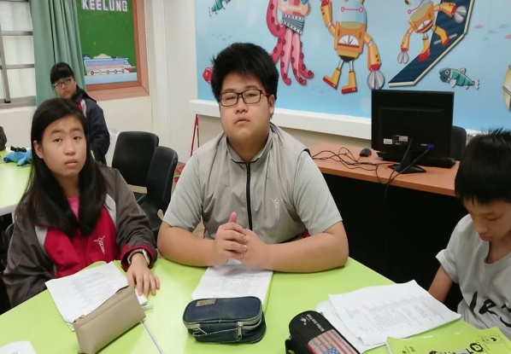 |  |  |  |  | 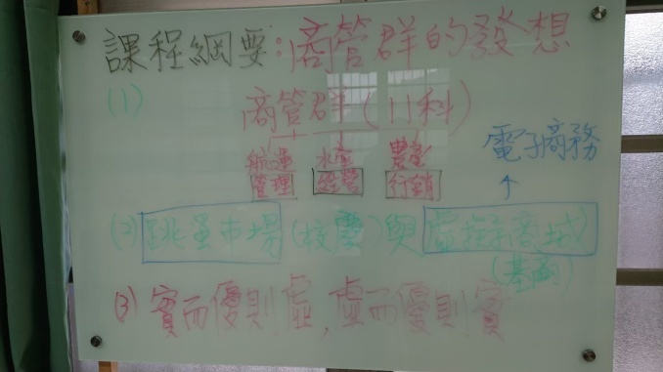
 | 編號：3  日期：108/5/7 說明：專注聽講 |  |  |  |  | 編號：4  日期：108/5/7 說明：課程綱要
承辦人 |  | 主任 |  |  |  |  | 校長

